Консультация для родителей:
«Как изготовить игру «Уникуб» своими руками»
Подготовила воспитатель Ситько А.В.
Если нет возможности купить игру “Уникуб” не расстраивайтесь. Сделайте интеллектуальную игру сами. Это не займёт много времени и средств.
Возьмите 27 обычных кубиков. Такие кубики продаются в любом магазине с детскими товарами, обычно они входят в набор «собери картинку». Сделаны эти кубики их пластмассы. Если они оклеены бумагой, то размочите её кипятком и удалите, а кубики просушите. Теперь кубики надо разметить:
1. Сложить 27 чистых кубиков в куб 3x3x3.
2. Красным карандашом пометить все 6 сторон куба, делая чёрточку на каждой из 54 граней, как это видно на рис. 1. Не рассыпьте куб, когда будете помечать “дно”.
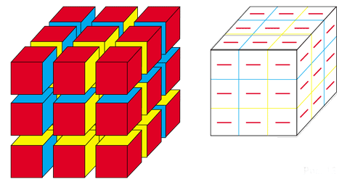
Рис. 1
3. Поднимите сразу весь верхний слой из 9 кубиков, сжав их в руке, и пометьте грани разъёма синим карандашом. Делая по 18 пометок в каждом разъёме в трёх взаимно перпендикулярных плоскостях, вы получите тоже 54 синих грани.
4. Жёлтые грани можно не помечать, их остаётся тоже 54, и все 3 цвета оказываются при этом равноправными.
Только после разметки можно рассыпать кубики и приступить к окраске или оклейке цветной бумагой. Пометки, сделанные на кубиках цветными карандашами, обозначают, какой цвет должна иметь грань.
Окрашивать кубики лучше нитрокрасками или масляными техническими. Художественные масляные краски разжижать масляным лаком (техническим, бесцветным), иначе они долго сохнут (больше месяца). Чтобы краска не попала на соседнюю грань, кисть при окраске надо двигать только от центра грани к ребру, но не вдоль ребра и не от ребра к центру.
Для проверки правильности окраски после высыхания сложите кубики в большой куб так, чтобы наружные грани были красными, а внутренние грани разъёма синими или жёлтыми, как на рис. 1. Такая проверка обязательна, так как кубики имеют 11 вариантов окраски: 8 триад, т. е. по 3 одинаковых и 3 единственных (сине-красный, сине-жёлтый и красно-жёлтый). При окраске проследите, чтобы тона красок были близки тонам на рисунках-заданиях.
Для Уникуба необходима и коробка с внутренним размером 92x92x90 мм с крышкой. Это позволяет без пересчёта сразу видеть, все ли кубики на месте, и накрывать уложенный определенным образом “Уникуб” вместо медленной укладки 27 кубиков по одному в коробку.
Для малышей рисунки-задания надо увеличить (это уже должны решить папа и мама) и сделать их на отдельных листах чертежной бумаги размером от 100x100 мм до 150x200 мм. Их надо разделить на 2–3 части и для каждой сделать пакет из плотной бумаги, указав на нём номера заданий, уложенных туда (рис. 2).
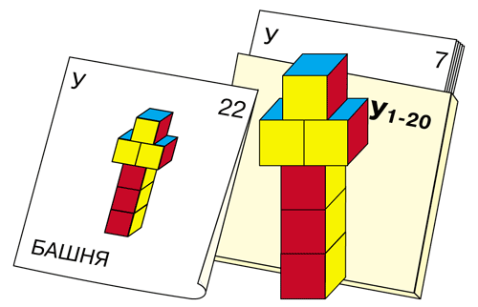
Рис. 2

